Leishmaniose Visceral
Doença grave que pode afetar os
Cães e as Pessoas
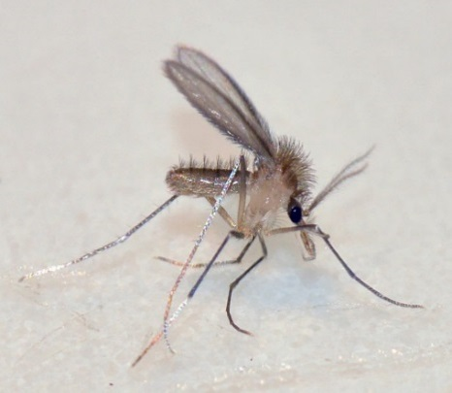
- Emagrecimento, aumento do baço, vômitos, fraqueza, queda de pelos, crescimento das unhas, feridas no focinho, orelhas e patas.
O Sistema de Saúde (SUS) oferece tratamento específico e gratuito para a leishmaniose visceral humana.
- Febre prolongada, emagrecimento, aumento do baço e fraqueza.
- Se não for diagnosticada e tratada a tempo pode tornar-se grave e levar a morte.
O que cada um pode fazer em casa para acabar com o mosquito palha e prevenir da doença?
- Podar as árvores do quintal e jardim de modo a permitir a entrada do sol, para evitar a umidade do solo. Recolher os galhos cortados e dar destino adequado;
- Varrer diariamente o quintal para retirar as folhas, folhagens, frutos apodrecidos e fezes de animais. Recolher, ensacar e colocar na coleta de lixo;
- Manter os quintais, estábulos e galinheiros limpos e livre de folhas, frutos e fezes;
- Cuidar da saúde e higiene dos animais, usando coleira repelente.
Cuidar

- Colocar telas finas nas portas e janelas;
- Manter a saúde e a higiene dos seus animais, usando coleira repelente de insetos e não permitir que o cão fique solto nas ruas.

Sintomas no Homem
Sintomas no Cão
# Eu Apoio e Faço Parte
Para acabar com o Luztzomyia longipalpis, inseto
transmissor denominado mosquito palha.

